版本号0.1


“软件工程系列课程教学辅助网站”
需求变更控制文档

PRD-G25项目组
项目经理： 姚天恒
项目组成员:沈舸帆 沈家豪 汤志东 吴思楠 叶家威

版本控制页
帐户注册说明
创建者 | 姚天恒 | 创建时间 | 2017/12/28 | 版本 | 0.1
NO. | 版本 | 修改时间 | 修订者 | 修改内容
1 | 0.1 | 2017/10/28 | 沈舸帆 沈家豪 汤志东 姚天恒 叶家威 | 初稿

目录
1. 目的和范围 4
2. 角色和职责 5
3. 变更请求状态 6
4. 准入标准 6
5. 任务 7
5.1. 评估变更请求 7
5.2. 决定变更 8
5.3. 实现变更 8
5.4. 验证变更 8
6. 退出标准 8
7. 变更控制状态报告 9
8. 附录：为每个请求保存的属性 9

目的和范围
1、规范公司软件开发部门的项目计划、需求变更、设计和开发变更的控制流程。
2、减少因计划、需求变更、设计和开发变更而出现的包括技术风险、客户满意度下降、资金和人力资源需求风险。
3、提高项目的计划性、可视性和执行力。
范围：
- 所有产品或项目的需求说明书，系统设计方案，产品规划，测试方案，测试用例，测试/验收报告必须经过CCB评审且通过。
- 发生重大变更
- 影响到相关业务系统或者业务部门
- 发生业务流程变化
- 发生对外接口变更
- 影响到终端用户使用
- 变更工作量超过一周
- 重点或有争议的缺陷：如在软件测试中发现设计不够合理的，用户使用产品过程中提出的缺陷等。
- 内部改进：如设计人员为提高性能而进行的优化设计，此优化可能产生相关影响
- 系统环境变更：产品的使用范围和环境发生变化，如系统的主机、外部接口,操作系统，数据库等发生变化。
- 其他可能产生问题或影响的变更。
说明：
从规范项目管理或CMMI规范的角度而言，在项目启动后，需要制定产品配置清单，列出项目各个阶段需要提交的文档，以及是否需要评审，根据我司目前状况，当前阶段，暂不做此项强制要求。

角色和职责
角色 | 描述和职责 | 人员
变更控制委员会主席 | 变更控制委员会主席，如果变更控制委员会未能达成一致，主席通常有最终决定权；针对每个变更请求确定评估人和修改人 | 余倩
变更控制委员会 | 变更控制委员会针对某一具体项目决定是批准还是驳回提出的变更 | 于欣汝、徐洁岑、陈泓见、黄枭帅
评估者 | 受CCB主席要求负责完成变更影响分析的人 | G25组全体成员
修改者 | 针对批准的变更请求，负责完成产品修改的人 | G25组全体成员
提交者 | 提交新变更请求的人 | 杨枨
请求验证者 | 最初接受新提交变更请求的人 | 姚天恒
验证者 | 验证变更是否正确实现的人 | 杨枨
CCB委员会成员信息
姓名 | 邮箱 | 地址
陈泓见 | 31501362@zucc.edu.cn | 求真1-530
于欣汝 | 31501359@zucc.edu.cn | 问源2-604
徐洁岑 | 31501395@zucc.edu.cn | 问源2-604
余倩 | 31501323@zucc.edu.cn | 问源2-604
黄枭帅 | 31501402@zucc.edu.cn | 求真1-607

变更请求状态
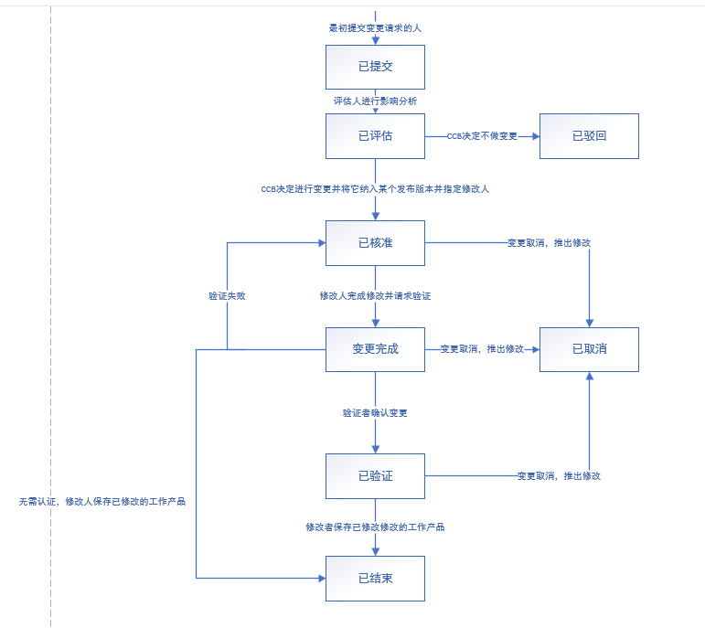
提交变更申请：已完成
CCB评估：已通过
修改人进行修改：修改中
验证者确认变更：未完成

准入标准
项目基线：软件需求规格说明书1.0、测试用例1.0、用户手册1.0等
已经提交CCB章程

任务

评估变更请求
项目名称 |  | 软件工程系列课程教学辅助网站 |  |  |  |  | 项目编码 |  | PRD2017-G25
需求变更申请人 |  | 杨枨 |  |  | 申请日期 |  | 2017/12/28 |  | 单据编号 | 01
变更内容 | 希望能在教师页面修改个人资料后，教师所开设课程的教师资料也随之改变
变更影响评估
变更请求ID号： |  |  |  | 01
标题： |  |  |  | 教师个人资料修改影响变更
描述： |  |  |  | 希望能在教师页面修改个人资料后，教师所开设课程的教师资料也随之改变
分析人员： |  |  |  | 姚天恒、吴思楠
日期： |  |  |  | 2018/01/06-07
优先级评估： |  |  |  | 相对收益：4  相对损失：3  相对费用：8  相对风险：5  计算出的最终优先级：0.418
预估总时间： |  |  |  | 9小时
估计对进度的影响： |  |  |  | 1天
其他成本影响： |  |  |  | 273.51RMB
质量影响： |  |  |  | 无
受影响的其他需求： |  |  |  | 教师个人资料修改、课程教师资料修改
受影响的其他任务： |  |  |  | 内部评审、项目总结
集成问题： |  |  |  | 无
生存期费用题： |  |  |  | 无
检查可能要变更的其他组件： |  |  |  | 无
要变更的相关文件 |  |  | 需求规格说明书，用户界面，用户手册，测试用例，UML图
审批意见
（CCB 组长） |  | 余倩
CCB评审意见 |  | 同意变更施行
变更实施情况
实施责任人 |  |  |  |  |  | 变更实施工时 |  | 人时
实施结果验证 |  | 验证人： 日期：

决定变更
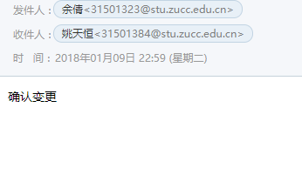

实现变更
改动文档：需求工程项目计划（甘特图），需求规格说明书，用户界面原型，用户手册，测试用例

验证变更
同行评审

退出标准
变更请求已被允许
产品文档正在修改
已通知发起人、CCB 主席和项目经理当前状态.
相关要求跟踪信息已更新.

变更控制状态报告
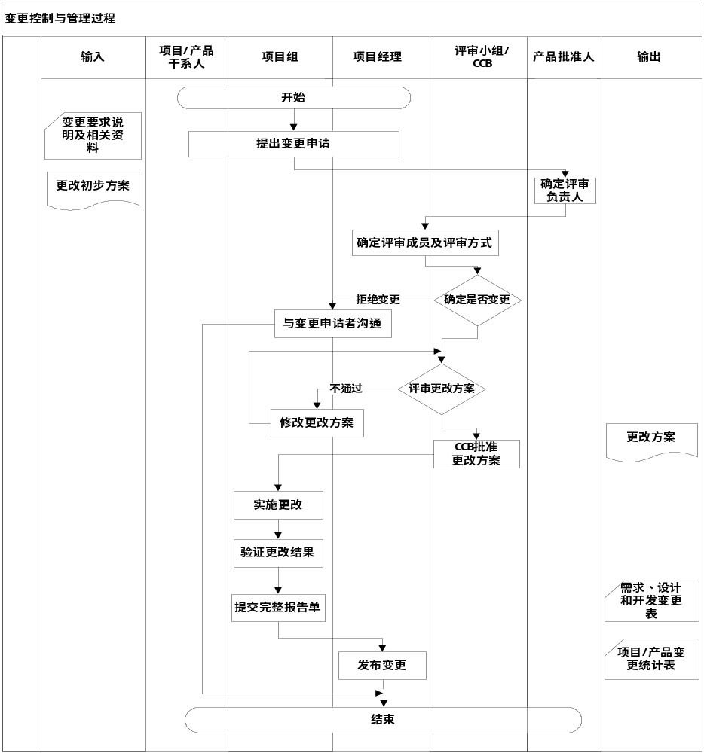

附录：为每个请求保存的属性
属性 | 描述
变更来源 | 开发
变更请求ID号： | 01
变更类型 | 需求变更
提交日期 | 2017/12/28
更新日期 | 2018/01/07
描述 | 希望能在教师页面修改个人资料后，教师所开设课程的教师资料也随之改变
实现优先级 | 中
修改人 | 姚天恒、吴思楠
提交人 | 杨枨
提交人优先级 | 0.418（中）
计划发布版本 | 1.1
项目 | 软件工程系列课程教学辅助网站
响应 | 已修改文档
状态 | 已提交
标题 | 影响不大，同意变更
验证人 | 杨枨

